NH310 3nh高品质便携式色差仪品牌：
3nh高品质便携式电脑色差仪资料
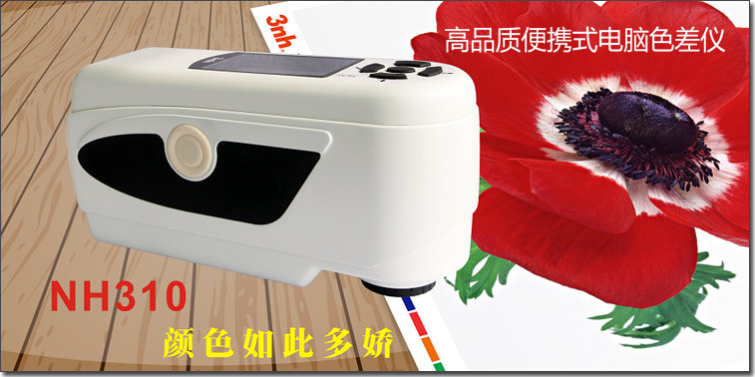
针对目前国产色差仪一直存在低稳定性、外观不够精美、连接电脑连不上、标称精度与实际精度不符等缺点，由15年进口色差仪代理经验的国内外专家联合研发并推出了3nh(三恩驰)国产色差仪的高档品牌。
3nh高品质便携式电脑色差仪有别于手提式或手持式低档色差仪，因为3nh综合了数十款传统进口色差仪的优点，经过数万次试验，且运用了诸多创新科技。精确、稳定，美观实惠！
3nh已经推出了质优价廉的产品型号有NH310和NH300，NH300的价格比其它国产色差仪还要低，NH310运用了4项国家专利的创新技术，唯一性的新功能不仅非常新颖、实用，也使得其市场竞争力十分强大！
3nh色差仪国家专利、创新技术：
专利应用一、摄像头取景定位和光照定位(NH310有双重定位的新功能)
专利应用二、端盖内置白板，开机自动校验(NH310配置)
专利应用三、加长口径(选配)，可测量凹面部位
配置8mm/4mm双测量口径
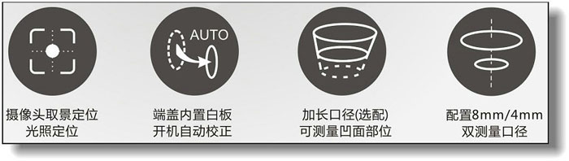在塑胶电子、油漆油墨、纺织服装印染、印刷纸品和食品、医药、化妆品等行业，以及科研、学校、实验室领域，3nh高品质便携式电脑色差仪广泛应用于研发、品质控制、生产管理等部门，能准确、快速测量出物品的颜色偏差，并配有品质控制管理软件，连接电脑使用，实现更多功能。
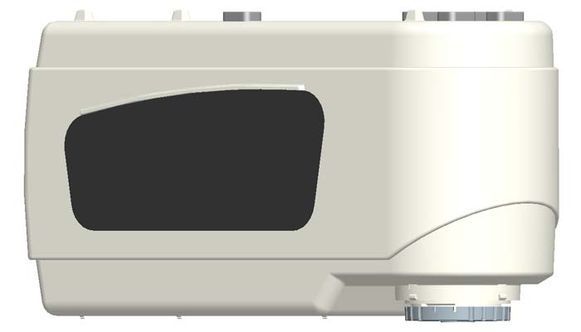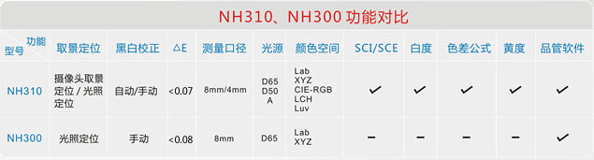
技术规格 | NH300 | NH310
测量几何结构 | 8/d | 8/d
可选择测量孔径 | 8mm | 8mm/4mm
侦测器 | 硅光电二极管 | 硅光电二极管
测色光源 | LED蓝光激发 | LED蓝光激发
仪器台间差 | ≤0.40ΔE＊ab | ≤0.40ΔE＊ab
储存 | 100个标准 8000个样品 | 100个标准 8000个样品
重复性 | 0.08ΔE＊ab 测量白色标准板30次平均值 | 0.07ΔE＊ab 测量白色标准板30次平均值
重量 | 500g | 500g
尺寸 | 205×70×100 mm | 205×70×100 mm
电源 | 充电锂离子电池 3.7V@32000mAh | 充电锂离子电池 3.7V@32000mAh
灯泡寿命 | 5年大于160万次测量 | 5年大于160万次测量
充电时间 | 约8小时－100％电量 | 约8小时－100％电量
充电后可测次数 | 8小时内可测量3000次 | 8小时内可测量3000次
操作温度范围 | 10~40℃，0~85％相对湿度（无结露） | 10~40℃，0~85％相对湿度（无结露）
数据接口 | USB接口 | USB接口
加长口径（选配） | Φ8mm加长口径，可测凹面部位 | Φ8mm加长口径，可测凹面部位
打印机（选配） | 微型热敏打印机 | 微型热敏打印机

